Приложение № 1
к Извещению № 18-50104/1455 от 24.09.2018 года

ТЕХНИЧЕСКОЕ ЗАДАНИЕ

на поставку и выполнение работ по установке МАФ на детских площадках на объекте

«Квартал 10, входящий в состав среднеэтажной смешанной застройки района D2 «Технопарк»»,

расположенном по адресу: г. Москва, территория инновационного центра «Сколково».
№  п/п | Перечень основных требований | Содержание требований
1 | 2 | 3
1.1 Общие данные
1.1.1 | Основание для выполнения работ | Федеральный закон №244-ФЗ «Об инновационном центре «Сколково» от 22.09.2010г.  Программа и План-график работ по улучшению инфраструктуры территории ИЦ «Сколково» за счет средств Фонда и дочерних организаций (в редакции Протокола № 19 от 16.08.2018 г.).
1.1.2 | Назначение объекта | Прикладные архитектурные формы, отвечающие за комфортные условия проживания и отдыха на территории жилых кварталов длительного проживания.
1.1.3 | Площадь объекта | 10 Квартал:  Общая площадь участка для застройки МАФ 850,0 кв. м.
1.1.4 | Вид строительства | Новое строительство: благоустройство территории путем размещения  различных малых архитектурных форм (детских).
1.1.5 | Стадийность проектирования | Не предусмотрено
1.1.6 | Категория сложности проекта | Категория сложности проекта должна быть предложена Исполнителем работ для рассмотрения и согласования Заказчику в соответствии с требованиями законодательства Российской Федерации и нормативными требованиями (техническими регламентами РФ);
1.1.7 | Общие сведения об участке | Участок для благоустройства расположен по адресу: г. Москва, территория инновационного центра «Сколково».  Кадастровые номера земельных участков - 77:15:0020109:111, 77:15:0020109:484.  Собственник – Фонд «Сколково».  Участок для благоустройства представляет собой застроенную территорию сблокированными малоэтажными домами (таунхаусами).
  - Основные требования к работам по установке МАФ
1.2.1 | Требования к работам по установке МАФ | Работы по благоустройству должны проводиться в строгом соответствии с техническими регламентами РФ, в том числе в части ограждения зоны производства работ. Работы по благоустройству состоят из следующих основных частей (этапов):  - оснащение детских площадок оборудованием;  Ведомость объемов работ указана в Приложении №1 к настоящему Техническому заданию.  Схема детских площадок указана в Приложении №2 к настоящему Техническому заданию.  Схемы расстановки МАФ указаны в Приложении №3 к настоящему Техническому заданию.  - восстановление резиновых покрытий после завершения работ по установке МАФ на детских площадках.  Конструктив покрытия детских площадок указан в Приложении №4 к настоящему Техническому заданию.  Малые архитектурные формы монтируются на закладные детали, которые устанавливаются иждивением Подрядчика в соответствии с техническим паспортом поставляемых малых архитектурных форм.  В соответствии с ГОСТ 55679-2013 для обеспечения безопасности на детской площадке эксплуатант разрабатывает и устанавливает информационные таблички или доски, содержащие:  - правила и возрастные требования при пользовании оборудованием;  - номера телефонов службы спасения, скорой помощи;  - номер(а) телефона для сообщения службе эксплуатации при неисправности и поломке оборудования;  - а также иную информацию при необходимости.  Перед установкой эксплуатант должен согласовать внешний вид и наполнение информационных табличек с ООО «ОДПС Сколково».
1.2.2 | Срок выполнения работ | Не позднее 40 (Сорока) календарных дней с даты заключения договора.
1.3 Дополнительные требования
1.3.1 | Изыскательские работы | Не требуется
1.3.2 | Согласование  рабочей  документации | Не требуется
1.3.3 | Порядок внесения изменений в задание на проектирование | Все изменения и дополнения в задание на проектирование считаются действительными, если они оформляются в письменном виде по взаимному согласию и подписью обеих сторон.
1.3.4 | Прочее | Не требуется
1.3.5 | Авторский надзор | Не требуется.
1.3.6 | Нормативные документы и требования нормативного и регулятивного характера, регламентирующие выполнение работ | - Федеральный закон от 28.09.2010 г. № 244-ФЗ «Об инновационном центре Сколково»  - Постановление Правительства РФ от 16.02.2008 № 87;  - «Градостроительный кодекс Российской Федерации» от 29 декабря 2004 г. № 190-ФЗ (в части, не противоречащей Федеральному закону № 244-ФЗ);  - "Земельный кодекс Российской Федерации" от 25.10.2001 N 136-ФЗ (ред. от 25.06.2012)  - СП 42.13330.2011. Свод правил. Градостроительство. Планировка и застройка городских и сельских поселений. Актуализированная редакция СНиП 2.07.01-89* (утв. Приказом Минрегиона РФ от 28.12.2010 N 820)  - СНиП III-10-75. Благоустройство территорий (утв. Постановлением Госстроя СССР от 25.09.1975 N 158)  - Рекомендации по проектированию окружающей среды, зданий и сооружений с учетом потребностей инвалидов и других маломобильных групп населения. Москва 1996  - Другие нормативные и законодательные акты, действующие на территории Российской Федерации (в части, не противоречащей Федеральному закону № 244-ФЗ);  - Требования СНиП и иных нормативных документов, действующих на территории г. Москвы и РФ в части работ по благоустройству территории.  Поставляемые малые архитектурные формы должны соответствовать требованиям:  - ГОСТ Р 52168-2012 Оборудование и покрытия детских игровых площадок. Безопасность конструкции и методы испытаний горок. Общие требования  - ГОСТ Р 52169-2012 Оборудование детских игровых площадок. Безопасность конструкции и методы испытаний. Общие требования  - ГОСТ Р 52167-2012 Оборудование и покрытия детских игровых площадок. Безопасность конструкции и методы испытаний качелей. Общие требования  - ГОСТ Р 52299-2013 Оборудование и покрытия детских игровых площадок. Безопасность конструкции и методы испытаний качалок. Общие требования  - ГОСТ Р ЕН 1177-2013 Покрытия игровых площадок ударопоглощающие. Определение критической высоты падения  - ГОСТ Р 52301-2013 Оборудование и покрытия детских игровых площадок. Безопасность при эксплуатации. Общие требования  - ГОСТ Р 52300-2013 Оборудование и покрытия детских игровых площадок. Безопасность конструкции и методы испытаний каруселей. Общие требования  - Дизайн-код городской среды инновационного центра «Сколково».  - Эскиз застройки и дизайн-код.
1.3.7 | Исходная проектно-изыскательская документация | - Проект планировки территории инновационного центра «Сколково»  - Сводный план инженерных сетей М 1:500

Приложения:

- Приложение №1 Ведомость объемов работ;
- Приложение №2 Схема детских площадок;
- Приложение №3 Схемы расстановки МАФ;
- Приложение №4 Конструктив покрытия детских площадок;
- Требуемые сертификаты на МАФ.

Приложение №1 к Техническому заданию

Ведомость объемов работ

№ | Ориентировочное наименование | Схема с размерами, см | Изображение |  | Количество, шт | Технические характеристики
Установка МАФ
1 | Пятиугольная песочница | 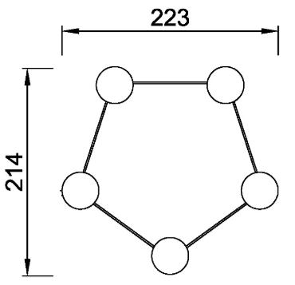  Высота 31 см.  Указанные размеры (см) являются ориентировочными, допускаются следующие отклонения: длина ±2%; ширина ±2%; высота ±2% |  | 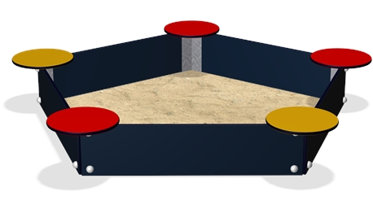 | 1 | - Представляет собой песочницу в форме пятиугольника с установленными в вершинах круглыми сиденьями.  - Возрастная группа от 1 до 6 лет.  - Пластиковые компоненты, такие как заглушки и т.д., должны быть сделаны из полиамида, различных цветов.  - Отделка и сидения - антивандальные панели из полиэтилен с высокой плотностьи либо должны быть выполнены из многослойной водостойкой фанеры, пропитанной и просушенной по специальным технологиям, что делает материалы устойчивыми к атмосферным воздействиям, с фрезерованием и шлифовкой торца во избежание травм – толщиной не менее 19 мм.  - Окраска - двухкомпонентные краски стойкие к сложным погодным условиям, истиранию, действию ультрафиолета. Цвета окраски – в ассортименте (цвет согласовать с Заказчиком).  - Винтовые соединения и края труб должны быть защищены антивандальными колпаками-заглушками согласно ГОСТ 17379-83.  - Крепление элементов между собой - оцинкованные болты диаметр резьбы не менее М10.
2 | Игровой комплекс для лазания | 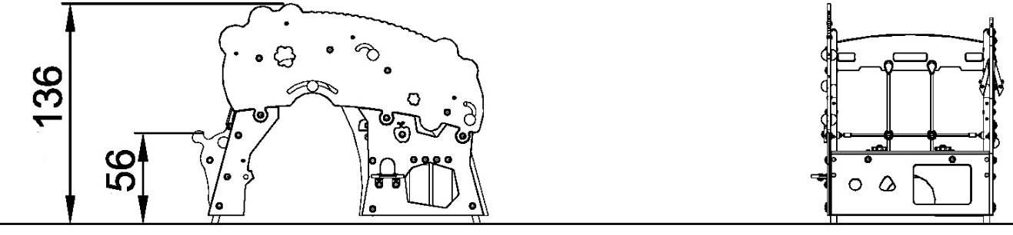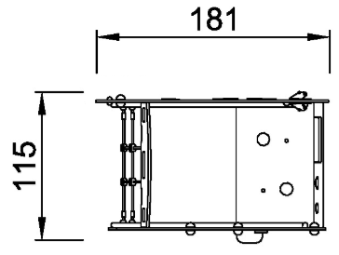  Указанные размеры (см) являются ориентировочными, допускаются следующие отклонения: длина ±2%; ширина ±2%; высота ±2% |  | 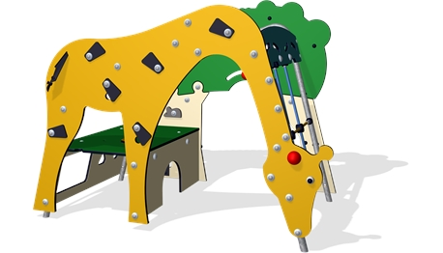 | 1 | Комплектация игрового комплекса: -шведская стенка из полиамидных тросов, оборудованная не менее 4 тросами; элементы крепления тросов между собой должны исключать попадание в них пальцев детей;  -платформа высотой не более 56 см,  -декоративные анималистические панели (боковины) – 2 шт. с игровыми развивающими элементами на данных панелях.  - Пластиковые компоненты, такие как заглушки и т.д., должны быть сделаны из полиамида, различных цветов.  - Возрастная группа от 1 до 4 лет.  - Пол платформы - ламинат высокого давления, однородный, особо прочный на износ материал, который должен состоять на 70% из древесного волокна и термоактивного связующего вещества, спресованных под высоким давлением и высокой температурой.  - Боковины – должны представлять собой антивандальные панели из полиэтилена с высокой плотностью – толщиной не менее 19 мм, либо должны быть выполнены из многослойной водостойкой фанеры, пропитанной и просушенной по специальным технологиям, что делает материалы устойчивыми к атмосферным воздействиям, с фрезерованием и шлифовкой торца во избежание травм – толщиной не менее 19мм.  - Окраска - двухкомпонентные краски стойкие к сложным погодным условиям, истиранию, действию ультрафиолета. Цвета окраски – желтый, зеленый и бежевый (оттенок дополнительно согласовать с Заказчиком).  - Винтовые соединения и края труб должны быть защищены антивандальными колпаками-заглушками согласно ГОСТ 17379-83.  - Крепление элементов между собой - оцинкованные болты не менее М10.
3 | Качалка пружинная | 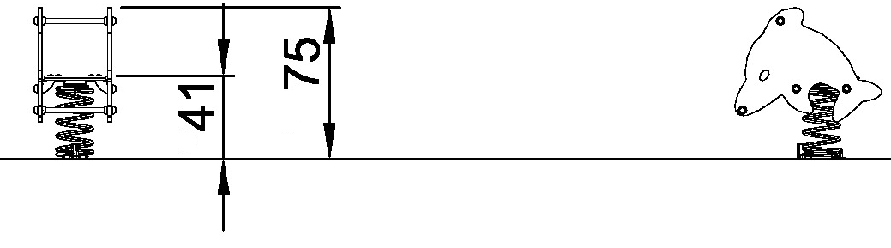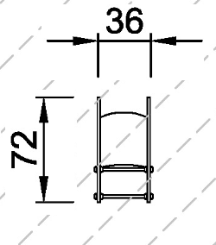  Указанные размеры (см) являются ориентировочными, допускаются следующие отклонения: длина ±2%; ширина ±2%; высота ±2% |  | 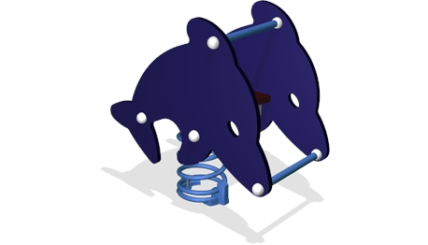 | 1 | Комплектация: посадочный модуль в виде «дельфина» (или других морских обитателей) – 1 шт., пружина с основанием – 1шт.  -Качалка предназначена для качания одного ребенка. В качестве опоры применяется пружина-рессора.  - Возрастная группа от 2 до 6 лет.  - Пластиковые компоненты, такие как заглушки и т.д., должны быть сделаны из полиамида, различных цветов.  - Боковины и сидение – должны представлять собой антивандальные панели из полиэтилена с высокой плотностью толщиной не менее 19 мм, либо должны быть выполнены из многослойной водостойкой фанеры, пропитанной и просушенной по специальным технологиям, что делает материалы устойчивыми к атмосферным воздействиям, с фрезерованием и шлифовкой торца во избежание травм – толщиной не менее 19 мм.  - Окраска - двухкомпонентные краски стойкие к сложным погодным условиям, истиранию, действию ультрафиолета. Цвет окраски – синий (оттенок дополнительно согласовать с Заказчиком).  - Винтовые соединения и края труб должны быть защищены антивандальными колпаками-заглушками согласно ГОСТ 17379-83.  - Крепление элементов между собой - оцинкованные болты не менее М10.
4 | Качалка пружинная | 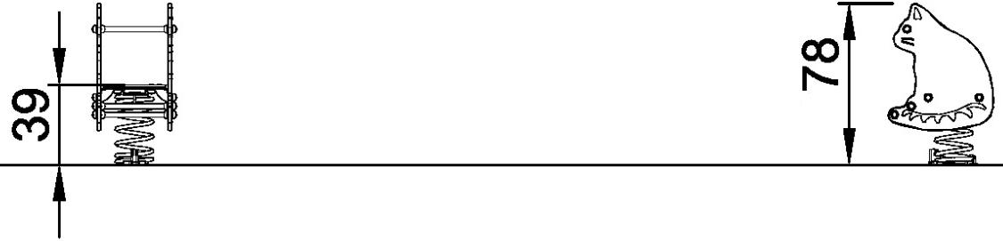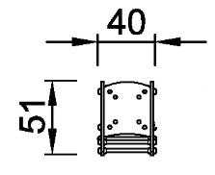  Указанные размеры (см) являются ориентировочными, допускаются следующие отклонения: длина ±2%; ширина ±2%; высота ±2% |  | 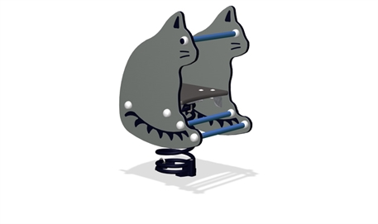 | 1 | Комплектация: посадочный модуль в виде «кота» (или других животных) – 1 шт., пружина с основанием – 1шт.  -Качалка предназначена для качания одного ребенка. В качестве опоры должна применяться пружина-рессора.  - Возрастная группа от 2 до 6 лет.  - Пластиковые компоненты, такие как заглушки и т.д., должны быть сделаны из полиамида, различных цветов.  - Боковины и сидение – должны представлять собой антивандальные панели (полиэтилен с высокой плотностью) – толщиной не менее 19 мм, либо должны быть выполнены из многослойной водостойкой фанеры, пропитанной и просушенной по специальным технологиям, что делает материалы устойчивыми к атмосферным воздействиям, с фрезерованием и шлифовкой торца во избежание травм – толщиной не менее 19мм.  Цвет окраски – в ассортименте (оттенок дополнительно согласовать с Заказчиком).  - Винтовые соединения и края труб должны быть защищены антивандальными колпаками-заглушками согласно ГОСТ 17379-83.  - Крепление элементов между собой - оцинкованные болты не менее М10.
5 | Двойные качели | 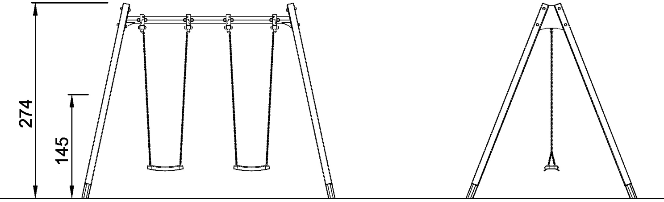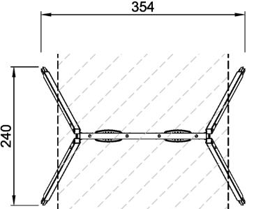  Указанные размеры (см) являются ориентировочными, допускаются следующие отклонения: длина ±1%; ширина ±1%; высота ±1% |  | 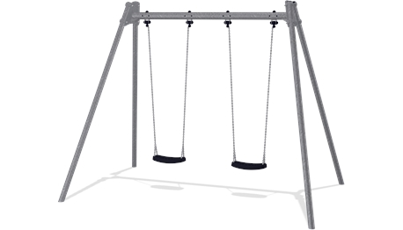 | 1 | Комплектация: опорные стойки – не менее 4 шт., несущая балка с четырьмя подвесами – не менее 1 шт., тросы или цепи – не менее 4 шт., сиденья – не менее 2 шт.  - Возрастная группа от 2 до 8 лет.  - Все металлические части должны быть изготовлены из высококачественной стали марки не ниже Ст5.  - Стойки должны быть выполнены из металлических столбов с толщиной стенки не менее 3 мм  - Тросы для подвешивания сиденья должны быть изготавлены из гальванизированных переплетенных стальных жил, где каждая жила должна быть обернута с полиамидным покрытием. В центре сплетения стальных жил должна проходить стальная жила с полипропиленовой сердцевиной. Общая толщина троса должна быть не менее 5 мм.  -В случае применения цепей, звенья цепи должны быть изготовлены из прутка из нержавеющей стали сплошного сечения диаметром не менее 3 мм. Цепи на определенной длине должны быть закрыты гибкими прорезиненными трубками (для защиты детских рук).  - Подвес для тросов или цепей должен иметь два подшипника, защищённых пластиком. Подвес должен быть оборудован функцией антизакручивания, предотвращающий скручивание цепей.  - Сиденья должны быть изготовлены из полипропилена, покрытого эластичным противоскользящим каучуком.  - Высота несущей балки с подвесами – от 247 до 253 см.  - Высота поверхности сиденья в состоянии покоя над уровнем площадки должна быть не менее 350 мм и не более 635 мм (Письмо от 14.12.2010 № 42053-ИБ/14 Минрегиона развития РФ).  - Стальные конструкции должны иметь антикоррозионную обработку, и иметь уличное, антивандальное исполнение, предполагающее длительное и интенсивное использование. Конструкции должны быть покрыты цинкосодержащим антикоррозийным порошковым грунтом и полимерным порошковым покрытием высокотемпературной сушки. Общий слой покрытия должен быть не менее 80 микрон. Цвет конструкций – серый (оттенок дополнительно согласовать с Заказчиком).  - Винтовые соединения и края труб должны быть защищены антивандальными колпаками-заглушками согласно ГОСТ 17379-83.  - Крепление элементов между собой - оцинкованные болты диаметр резьбы не менее М10.  - Механизм качания должен быть оснащен необслуживаемыми втулками (для обеспечения беззвучного качания).
6 | Сиденье для качелей (для начинающих ходить) | Дополнительное сидение для детей возрастом до 2 лет |  | 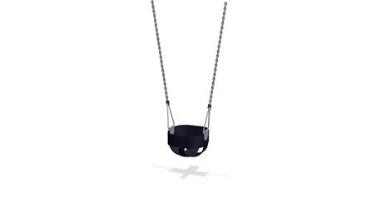 | 2 | 1 комплект должен содержать: тросы или цепи – не менее 2 шт., сидение для малышей – не менее 1 шт.  - Сиденья должны быть изготовлены из полипропилена, покрытого эластичным противоскользящим каучуком.  - Тросы для подвешивания сиденья должны быть изготавлены из гальванизированных переплетенных стальных жил, где каждая жила должна быть обернута с полиамидным покрытием. В центре сплетения стальных жил должна проходить стальная жила с полипропиленовой сердцевиной. Общая толщина троса должна быть не менее 5 мм.  -В случае применения цепей, звенья цепи должны быть изготовлены из прутка из нержавеющей стали сплошного сечения диаметром не менее 3 мм. Цепи на определенной длине должны быть закрыты гибкими прорезиненными трубками (для защиты детских рук).  - Рассояние от нижней поверхности сидения до места подвеса цепи или троса должно быть не менее 1865 мм и не более 2150 мм.
7 | Игровая горка | 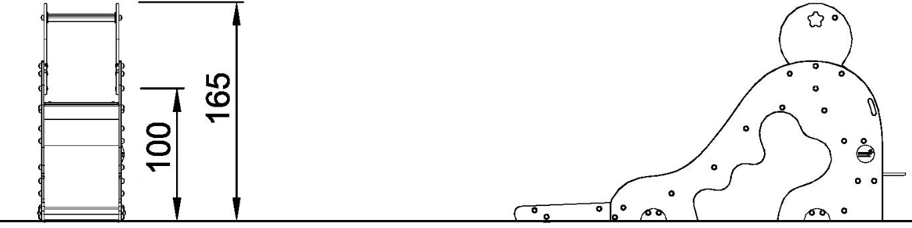  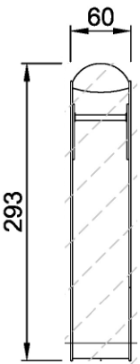  Указанные размеры (см) являются ориентировочными, допускаются следующие отклонения: длина ±1%; ширина ±1%; высота ±1% |  | 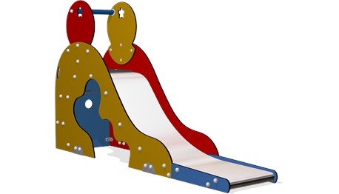 | 1 | - Горка должна представлять собой сборную конструкцию из ската высотой не менее 900 мм с бортиками, лестницы, соединительной рамы, ограждения стартовой зоны ската с перекладиной для рук. Под скатом в боковинах должны быть предусмотрены фигурные отверстия для лазания.  - Для безопасного подъема по лестнице боковины должны быть оборудованы ручками или иметь отверстия для рук.  -Высота ограждения стартовой зоны ската – не менее 40 см.  - Возрастная группа от 2 до 8 лет.  - Пластиковые компоненты, такие как заглушки и т.д., должны быть сделаны из полиамида, различных цветов.  - Скат горки должен быть выполнен из цельного листа нержавеющей стали и иметь бортики с двух сторон высотой не менее 5 см и не более 15 см от поверхности скольжения.  - Расстояние от края ската горки до земли должно быть не более 10 см, конечный участок ската горки должен иметь травмозащитное скругление.  - Боковины и сидение – должны представлять собой антивандальные панели (полиэтилен с высокой плотностью) – толщиной не менее 19 мм, либо должны быть выполнены из многослойной водостойкой фанеры, пропитанной и просушенной по специальным технологиям, что делает материалы устойчивыми к атмосферным воздействиям, с фрезерованием и шлифовкой торца во избежание травм – толщиной не менее 19 мм. Боковины и бортики должны иметь скругление по всем кромкам и быть окрашены.  - Окраска - двухкомпонентные краски стойкие к сложным погодным условиям, истиранию, действию ультрафиолета. Цвета окраски – в ассортименте (цвет краски согласовывается с Заказчиком).  - Ступеньки лестницы должны иметь антискользящую и (или) рифленую поверхность.  - Винтовые соединения и края труб должны быть защищены антивандальными колпаками-заглушками согласно ГОСТ 17379-83.  - Крепление элементов между собой - оцинкованные болты диаметр резьбы не менее М10. Длина стартовой площадки горки должна быть не менее 200 мм. Длина конечного участка ската горки, параллельного грунту должна быть не менее 300 мм
8 | Комплекс для балансирования | 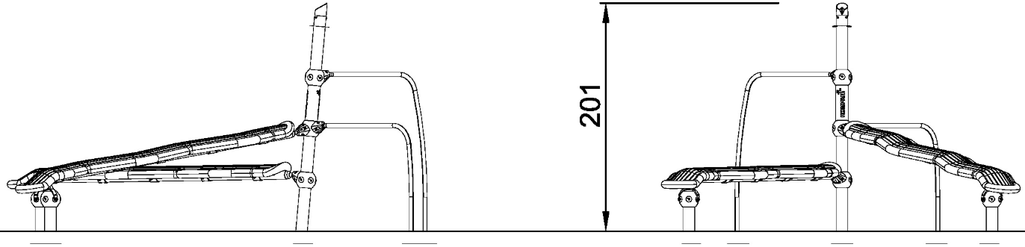 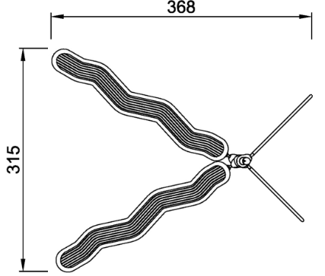 Указанные размеры (см) являются ориентировочными, допускаются следующие отклонения: длина ±1%; ширина ±1%; высота ±1% |  | 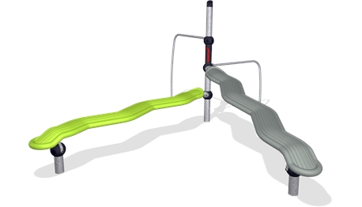 | 1 | Комплекс для балансирования представляет собой два наклонных изогнутых балансира, установленных на три опорных столба при помощи шаров-соединителей, а также двух изогнутых поручней.  - Предназначен для игр и тренировки равновесия у детей.  - Возрастная группа от 6 до 15 лет.  - Длина балансира – не менее 250 см.  - Ширина балансира – не менее 30 см и не более 45 см.  - Высота падения – не менее 45 см и не более 110 см.  - Материал балансиров – слоистый полиэтилен с высокой плотностью, имеющий противоскользящий резиновый слой –  - Все металлические части должны быть изготовлены из высококачественной стали марки не ниже Ст5.  - Стойки должны быть выполнены из металлических столбов с толщиной стенки не менее 3 мм.  - Стальные конструкции имеют антикоррозионную обработку, и имеют уличное, антивандальное исполнение, предполагающее длительное и интенсивное использование. Конструкции должны быть покрыты цинкосодержащим антикоррозийным порошковым грунтом и полимерным порошковым покрытием высокотемпературной сушки. Общий слой покрытия должен быть не менее 80 микрон.  - Винтовые соединения и края труб должны быть защищены антивандальными колпаками-заглушками согласно ГОСТ 17379-83.  - Крепление элементов между собой - оцинкованные болты не менее М10.  - Цвет – двухцветный (серый и салатовый (оттенки краски и другие цвета дополнительно согласовать с Заказчиком)
9 | Детский игровой комплекс для лазания | 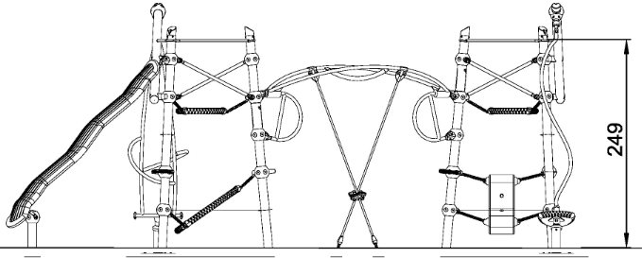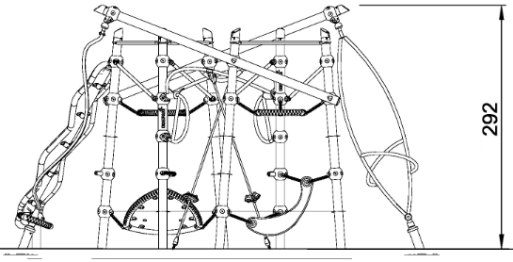  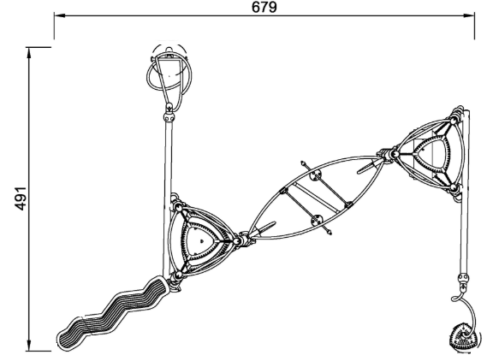  Указанные размеры (см) являются ориентировочными, допускаются следующие отклонения: длина ±1%; ширина ±1%; высота ±1% |  | 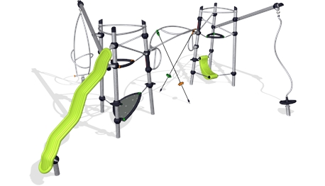 | 1 | Комплекс должен включать в себя:  - вертушку, предназначенную для развития вестибюлярного аппарата и состоящую из крутящейся конструкции с возможностью фиксации тела – сиденья и/или поручня для рук;  - каната;  - наклонного балансира;  - конструкции для лазания, состоящего из нескольких фиксированных металлических перекладин (не менее 5 шт.), балансирующей площадки или площадки-сидения и подвижных перекладин-тросов или подвижного кольца, выполняющего функцию подвижных перекладин;  - конструкции для лазания, состоящего из нескольких фиксированных металлических перекладин (не менее 6 шт.), балансирующей площадки, закрепленной под наклоном и подвижных перекладин-тросов или подвижного кольца, выполняющего функцию подвижных перекладин;  - турников (не менее 2) высотой не менее 220 см и не более 240 см с расположенным под ними балансирующим упором для ног.  Все конструкции, входящие в детский игровой комплекс для лазания, неразрывно связаны между собой в единый комплекс.  - Предназначен для игр и тренировки равновесия у детей.  - Возрастная группа от 6 до 15 лет.  Отверстия для фиксации, которые не используются, должны быть закрыты черной пластиковой заглушкой.  - Материал подвижного кольца, балансирующей площадки или площадки-сидения и балансирующей площадки, закрепленной под наклоном – слоистый полиэтилен с высокой плотностью, который должен иметь противоскользящий резиновый слой (цвет дополнительно согласовать с Заказчиком)  - Все металлические части должны быть изготовлены из высококачественной стали марки не ниже Ст5.  - Стойки выполнены из металлических столбов с толщиной стенки не менее 3 мм  - Стальные конструкции должны пройти антикоррозионную обработку и иметь уличное, антивандальное исполнение, предполагающее длительное и интенсивное использование. Конструкции должны быть покрыты цинкосодержащим антикоррозийным порошковым грунтом, полимерным порошковым покрытием высокотемпературной сушки. Общий слой покрытия должен быть не менее 80 микрон. Цвет конструкций – серый (оттенок дополнительно согласовать с Заказчиком).  - Винтовые соединения и края труб должны быть защищены антивандальными колпаками-заглушками согласно ГОСТ 17379-83.  - Крепление элементов между собой - оцинкованные болты не менее М10.
10 | Доска для балансирования | 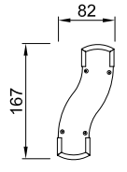  Указанные размеры (см) являются ориентировочными, допускаются следующие отклонения: длина ±2%; ширина ±2%; высота ±2% |  | 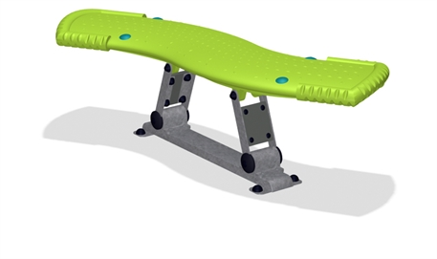 | 1 | - Представляет собой изогнутую площадку шарнирно закрепленную на двух металлических стойках, которые также шарнирно закреплены на металлическом опорном неподвижном основании.  - Предназначена для игр и тренировки равновесия у детей.  - Возрастная группа от 6 до 15 лет.  - Материал площадки – слоистый полиэтилен с высокой плотностью, имеющий противоскользящий резиновый слой (колер дополнительно согласовать с Заказчиком)  - Все металлические части изготовлены из высококачественной стали марки не ниже Ст5.  - Стальные конструкции имеют антикоррозионную обработку, и имеют уличное, антивандальное исполнение, предполагающее длительное и интенсивное использование. Конструкции должны быть покрыты цинкосодержащим антикоррозийным порошковым грунтом, полимерным порошковым покрытием высокотемпературной сушки. Общий слой покрытия должен быть не менее 80 микрон. Цвет конструкции – двухцветный (серый и салатовый) (другие цвета дополнительно согласовать с Заказчиком).  - Винтовые соединения и края труб должны быть защищены антивандальными колпаками-заглушками согласно ГОСТ 17379-83.  - Крепление элементов между собой - оцинкованные болты диаметр резьбы не менее М10.
11 | Двойные качели + качели Гнездо | 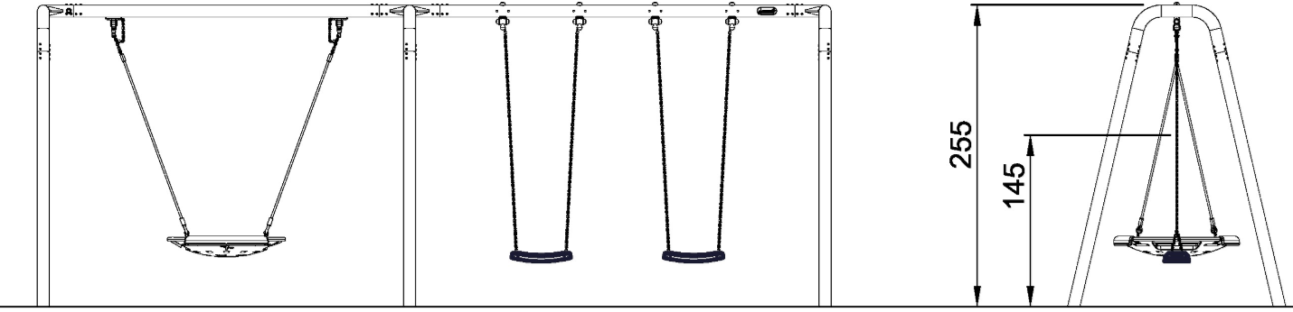  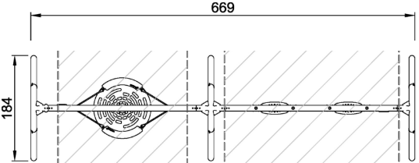  Указанные размеры (см) являются ориентировочными, допускаются следующие отклонения: длина ±1%; ширина ±1%; высота ±1% |  | 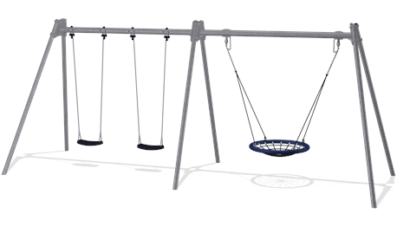 | 1 | - Качели должны представлять собой сборную конструкцию из шести опорных стоек, двух горизонтальных перекладин - одна на 2 подвеса, другая на 4 подвеса, 2-х одноместных подвесных сидений и одного подвешенного на тросы или цепи сиденья типа «гнездо».  -Диаметр сиденья типа «гнездо» - от 95 см от 105 см.  - Высота поверхности сидений в состоянии покоя над уровнем площадки должна быть не менее 350 мм и не более 635 мм.  - Возрастная группа от 4 до 10 лет.  - Все металлические части должны быть изготовлены из высококачественной стали марки не ниже Ст5.  - Опорные стойки должны бытьвыполнены из металлических столбов с толщиной стенки не менее 3 мм.  - Тросы для подвешивания сидений должны быть изготавлены из гальванизированных переплетенных стальных жил, где каждая жила должна быть обернута с полиамидным покрытием. В центре сплетения стальных жил должна проходить стальная жила с полипропиленовой сердцевиной. Общая толщина троса должна быть не менее 5 мм.  -В случае применения цепей, звенья цепи должны быть изготовлены из прутка из нержавеющей стали сплошного сечения диаметром не менее 3 мм. Цепи на определенной длине должны быть закрыты гибкими прорезиненными трубками (для защиты детских рук).  - Подвес для тросов или цепей должен иметь два подшипника, защищённых пластиком. Подвес должен быть оборудован функцией антизакручивания, предотвращающий скручивание цепей.  - Сиденья должны быть изготовлены из полипропилена, покрытого эластичным противоскользящим каучуком.  - Стальные конструкции должны пройти антикоррозионную обработку и иметь уличное, антивандальное исполнение, предполагающее длительное и интенсивное использование. Конструкции должны быть покрыты цинкосодержащим антикоррозийным порошковым грунтом и полимерным порошковым покрытием высокотемпературной сушки. Общий слой покрытия должен быть не менее 80 микрон.  -Цвет конструкций – серый (оттенок дополнительно согласовать с Заказчиком).  - Винтовые соединения и края труб должны быть защищены антивандальными колпаками-заглушками согласно ГОСТ 17379-83.  - Крепление элементов между собой - оцинкованные болты диаметр резьбы не менее М10.
12 | Круговая карусель наклонная | 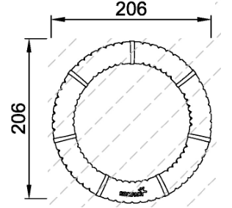  Указанные размеры (см) являются ориентировочными, допускаются следующие отклонения: длина ±2%; ширина ±2%; высота ±2% |  | 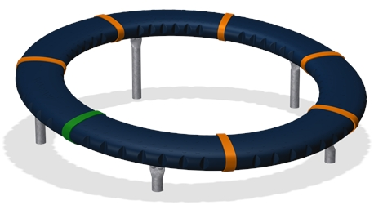 | 1 | Карусель представляет собой круговое замкнутое сидение, которое вращается по кругу. Установлено на не менее 5 шт. опорных столбах.  - Предназначена для игр и тренировки равновесия у детей.  - Возрастная группа от 4 до 10 лет.  - Материал сидения – слоистый полиэтилен с высокой плотностью, имеющий противоскользящий резиновый слой.  Ширина сиденья – не менее 25 см.  - Все металлические части должны быть изготовлены из высококачественной стали марки не ниже Ст5.  - Стойки должны быть выполнены из металлических столбов с толщиной стенки не менее 3 мм.  - Стальные конструкции должны пройти антикоррозионную обработку, и иметь уличное, антивандальное исполнение, предполагающее длительное и интенсивное использование. Конструкции должны быть покрыты цинкосодержащим антикоррозийным порошковым грунтом и полимерным порошковым покрытием высокотемпературной сушки. Общий слой покрытия должен быть не менее 80 микрон. Цвет металоконструкций – серый (оттенок дополнительно согласовать с Заказчиком), цвет сиденья – в ассортименте (согласовывается с Заказчиком)  - Винтовые соединения и края труб должны быть защищены антивандальными колпаками-заглушками согласно ГОСТ 17379-83.  - Крепление элементов между собой - оцинкованные болты не менее М10.
13 | Гамак | 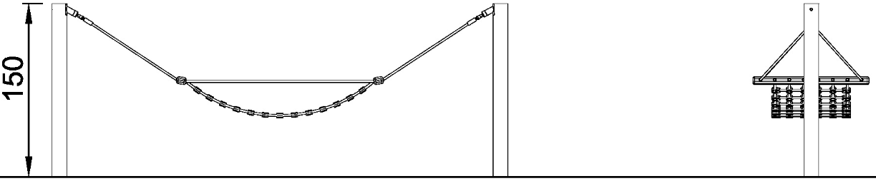  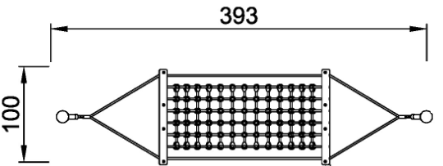  Указанные размеры (см) являются ориентировочными, допускаются следующие отклонения: длина ±1%; ширина ±1%; высота ±1% |  | 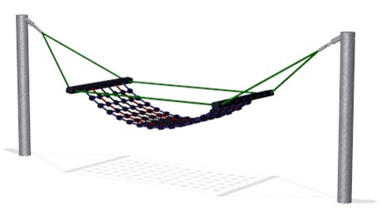 | 1 | Комплектация: гамак (1 шт.), прикрепленный к двум металлическим столбам диаметром не менее 80 мм с толщиной стенки не менее 3 мм.  - Возрастная группа от 3 до 8 лет.  - Тросы гамака должны быть выполнены из сплетенных полиамидных жил.  -Высота гамака (самой ниженей точки) в спокойном состоянии над уровнем площадки должна быть не менее 40 см.  - Все металлические части должны быть изготовлены из высококачественной стали марки не ниже Ст5.  - Стойки выполнены из металлических столбов с толщиной стенки не менее 3 мм  - Стальные конструкции должны пройти антикоррозионную обработку и иметь уличное, антивандальное исполнение, предполагающее длительное и интенсивное использование. Конструкции должны быть покрыты цинкосодержащим антикоррозийным порошковым грунтом и полимерным порошковым покрытием высокотемпературной сушки. Общий слой покрытия должен быть не менее 80 микрон. Цвет конструкций – серый (оттенок дополнительно согласовать с Заказчиком).  - Винтовые соединения и края труб должны быть защищены антивандальными колпаками-заглушками согласно ГОСТ 17379-83.  - Крепление элементов между собой - оцинкованные болты диаметр резьбы не менее М10.
14 | Карусель с брусьями | 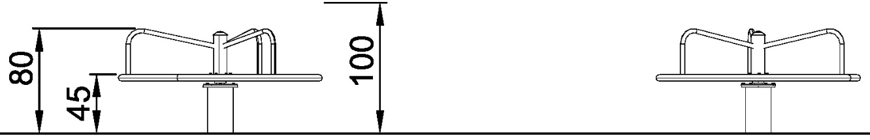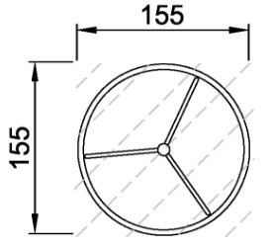  Указанные размеры (см) являются ориентировочными, допускаются следующие отклонения: длина ±1%; ширина ±1%; высота ±1% |  | 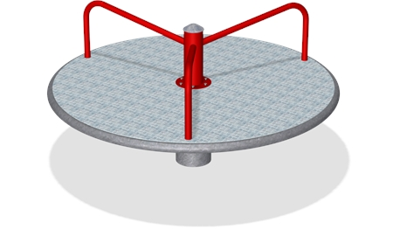 | 1 | -Карусель должна представлять собой конструкцию из неподвижного основания с антискользящим или рифленым покрытием и вращающейся круглой платформы с поручнями в количестве не менее 3 шт.  - Возрастная группа от 4 до 12 лет.  - Все металлические части должны быть изготовлены из высококачественной стали марки не ниже Ст5.  - Стойка основания выполнена из металлического столба с толщиной стенки не менее 3 мм  - Стальные конструкции должны пройти антикоррозионную обработку и иметь уличное, антивандальное исполнение, предполагающее длительное и интенсивное использование. Конструкции должны быть покрыты цинкосодержащим антикоррозийным порошковым грунтом и полимерным порошковым покрытием высокотемпературной сушки. Общий слой покрытия должен быть не менее 80 микрон. Цвет конструкций – серый и красный (другие цвета дополнительно согласовать с Заказчиком).  - Винтовые соединения и края труб должны быть защищены антивандальными колпаками-заглушками согласно ГОСТ 17379-83.  - Крепление элементов между собой - оцинкованные болты не менее М10.
15 | Игровой комплекс с горкой | 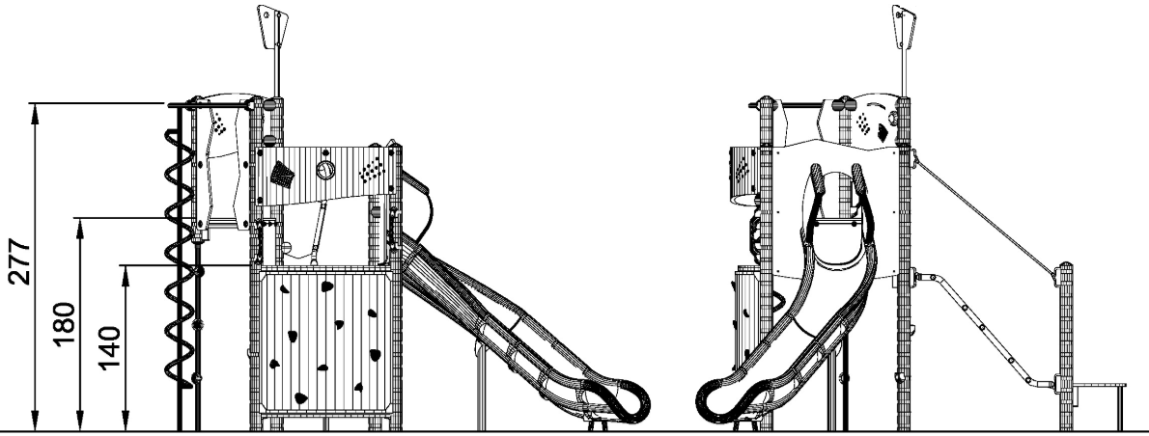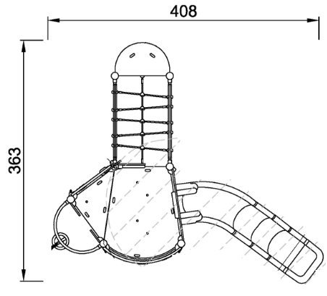  Указанные размеры (см) являются ориентировочными, допускаются следующие отклонения: длина ±1%; ширина ±1%; высота ±1% |  | 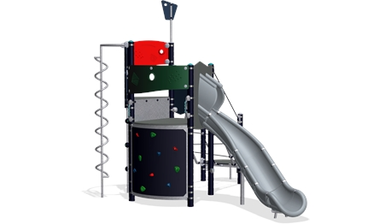 | 1 | - Представляет собой игровой комплекс состоящий из горки, вертикальной спиральной лазалки, стенки с ухватами для лазания, нескольких площадок (не менее трех, соединенных между собой сеткой-лестницей.  - Возрастная группа от 6 до 12 лет.  - Скат горки должен быть выполнен из цельного листа нержавеющей стали или из полимерного материала и иметь бортики с двух сторон высотой не менее 5 см и не более 15 см от поверхности скольжения.  - Расстояние от края ската горки до земли должно быть не более 10 см, конечный участок ската горки должен иметь травмозащитное скругление.  - Ограждения стартовой зоны ската должны быть высотой не менее 30 см. Длина конечного участка ската горки, параллельного грунту должна быть не менее 300 мм  - Пластиковые компоненты, такие как заглушки и т.д., должны быть сделаны из полиамида, различных цветов.  - Основной материал ухватов для лазания – полиэстер.  - Все металлические части должны быть изготовлены из высококачественной стали марки не ниже Ст5.  - Стойки должны быть выполнены из металлических столбов с толщиной стенки не менее 3 мм  - Стальные конструкции должны пройти антикоррозионную обработку и иметь уличное, антивандальное исполнение, предполагающее длительное и интенсивное использование. Конструкции должны быть покрыты цинкосодержащим антикоррозийным порошковым грунтом и полимерным порошковым покрытием высокотемпературной сушки. Общий слой покрытия должен быть не менее 80 микрон. Цвет конструкций – серый, синий, зеленый и красный (другие цвета дополнительно согласовать с Заказчиком).  - Винтовые соединения и края труб должны быть защищены антивандальными колпаками-заглушками согласно ГОСТ 17379-83.  - Крепление элементов между собой - оцинкованные болты диаметр резьбы не менее М10.
16 | Качалка пружинная | 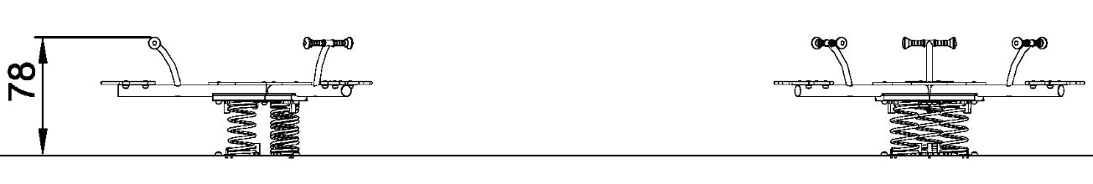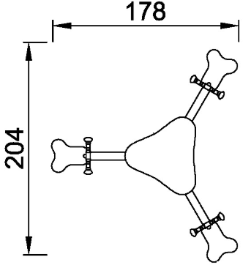  Указанные размеры (см) являются ориентировочными, допускаются следующие отклонения: длина ±1%; ширина ±1%; высота ±1% |  | 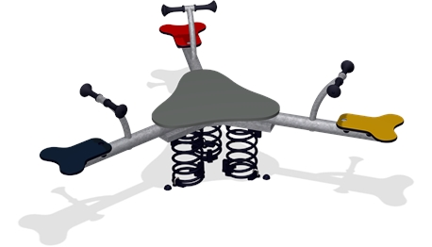 | 1 | -Качалка предназначена для одновременного качания не менее трех детей.  -Качалка обязательно должна быть оборудованя ручками, расположенными перед каждым сидением.  - Возрастная группа от 3 до 8 лет.  - Пластиковые компоненты, такие как заглушки и т.д., должны быть сделаны из полиамида, различных цветов.  - В качестве опоры должны применяться пружины-рессоры в количестве не менее 3 шт..  - Ручка должна быть покрыта термопластичным полиуретаном.  - Все металлические части должны быть изготовлены из высококачественной стали марки не ниже Ст5.  - Стойки должны быть выполнены из металлических столбов с толщиной стенки не менее 3 мм.  - Стальные конструкции должны пройти антикоррозионную обработку и иметь уличное, антивандальное исполнение, предполагающее длительное и интенсивное использование. Конструкции должны быть покрыты цинкосодержащим антикоррозийным порошковым грунтом и полимерным порошковым покрытием высокотемпературной сушки. Общий слой покрытия должен быть не менее 80 микрон. Цвет конструкций – в ассортименте (цветсогласовывается с Заказчиком).  - Винтовые соединения и края труб должны быть защищены антивандальными колпаками-заглушками согласно ГОСТ 17379-83.  - Крепление элементов между собой - оцинкованные болты не менее М10.
17 | Карусель с двумя подвесами | 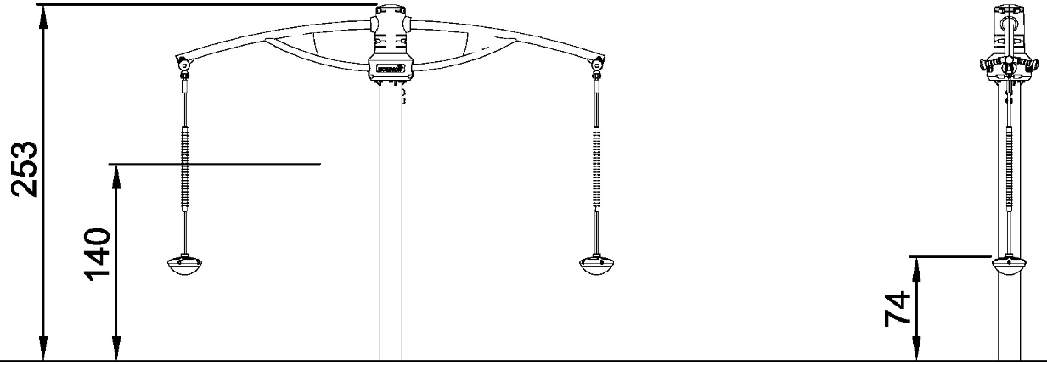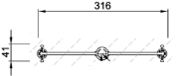  Указанные размеры являются ориентировочными, допускаются следующие отклонения: длина ±1%; ширина ±1%; высота ±1% |  | 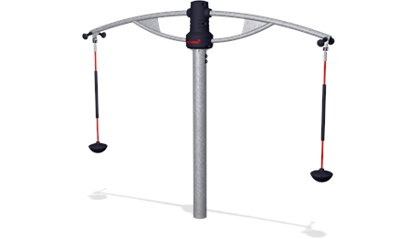 | 1 | Комплектация карусели:  опора – 1 шт., вращающаяся часть – 1 шт., тросы или цепи – 2 шт., сидения – 2 шт.  Карусель представляет собой металлическую опору, закрепленную на площадке, с шарнирно закрепленной горизонтальной вращающейся частью в виде металлоконструкции с креплением по центру на концах которой на тросах подвешены сидения.  - Возрастная группа от 6 до 15 лет.  - Тросы для подвешивания сиденья должны быть изготавлены из гальванизированных переплетенных стальных жил, где каждая жила должна быть обернута с полиамидным покрытием. В центре сплетения стальных жил должна проходить стальная жила с полипропиленовой сердцевиной. Общая толщина троса должна быть не менее 5 мм.  -В случае применения цепей, звенья цепи должны быть изготовлены из прутка из нержавеющей стали сплошного сечения диаметром не менее 3 мм. Цепи на определенной длине должны быть закрыты гибкими прорезиненными трубками (для защиты детских рук).  - Все металлические части должны быть изготовлены из высококачественной стали марки не ниже Ст5 с толщиной стенки не менее 3 мм.  - Стальные конструкции должны пройти антикоррозионную обработку и иметь уличное, антивандальное исполнение, предполагающее длительное и интенсивное использование. Конструкции должны быть покрыты цинкосодержащим антикоррозийным порошковым грунтом, полимерным порошковым покрытием высокотемпературной сушки. Общий слой покрытия должен быть не менее 80 микрон. Цвет конструкций – серый (оттенок краски дополнительно согласовать с Заказчиком).  - Винтовые соединения и края труб должны быть защищены антивандальными колпаками-заглушками согласно ГОСТ 17379-83.  - Крепление элементов между собой - оцинкованные болты диаметр резьбы не менее М10.
18 | Карусель круглая | 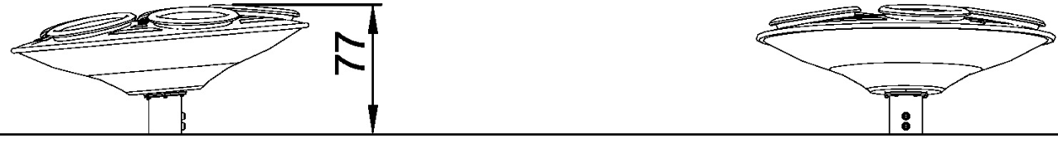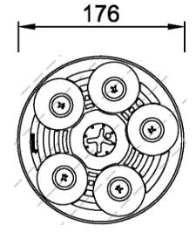  Указанные размеры (см) являются ориентировочными, допускаются следующие отклонения: длина ±1%; ширина ±1%; высота ±1% |  | 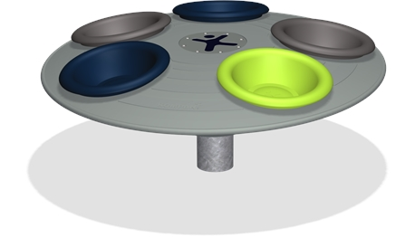 | 1 | - Карусель должна представлять собой конструкцию из неподвижного основания и вращающейся платформы с сиденьями в количестве не менее 5 шт. Неподвижное основание и вращающаяся платформа должны быть соединены между собой ступицей не менее чем с 2-мя роликовыми подшипниками установленными попарно (либо другими, не уступающими по характеристикам).  - Возрастная группа от 3 до 15 лет.  - Материал сидения – слоистый полиэтилен с высокой плотностью, который должен иметь противоскользящий резиновый слой.  - Все металлические части должны быть изготовлены из высококачественной стали марки не ниже Ст5 с толщиной стенки не менее 3 мм.  - Стальные конструкции должны пройти антикоррозионную обработку и иметт уличное, антивандальное исполнение, предполагающее длительное и интенсивное использование. Конструкции должны быть покрыты цинкосодержащим антикоррозийным порошковым грунтом, полимерным порошковым покрытием высокотемпературной сушки. Общий слой покрытия должен быть не менее 80 микрон. Цвет конструкций – серый (оттенок краски дополнительно согласовать с Заказчиком).  - Винтовые соединения и края труб должны быть защищены антивандальными колпаками-заглушками согласно ГОСТ 17379-83.  - Крепление элементов между собой - оцинкованные болты диаметр резьбы не менее М10.
19 | Вертушка-чаша | 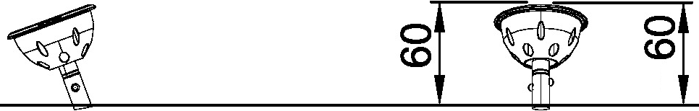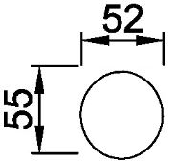  Указанные размеры (см) являются ориентировочными, допускаются следующие отклонения: длина ±2%; ширина ±2%; высота ±2% |  | 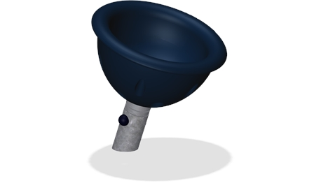 | 1 | Вертушка-чаша представляет собой конструкцию из неподвижного основания-опоры (1 шт.) и вращающейся чаши с углублением (1 шт.).  - Возрастная группа от 4 до 15 лет.  - Материал чаши – слоистый полиэтилен с высокой плотностью, который должен иметь противоскользящий резиновый слой  Материал опоры - высококачественная сталь марки не ниже Ст5 с толщиной стенки не менее 3 мм.  - Стальные конструкции должны пройти антикоррозионную обработку и иметь уличное, антивандальное исполнение. Конструкции должны быть покрыты цинкосодержащим антикоррозийным порошковым грунтом, полимерным порошковым покрытием высокотемпературной сушки. Общий слой покрытия не менее 80 микрон. Цвет конструкций – серый, цвет чаши – в ассортименте (оттенок краски и другие цвета дополнительно согласовываются с Заказчиком).  - Винтовые соединения и края труб должны быть защищены антивандальными колпаками-заглушками согласно ГОСТ 17379-83.  - Крепление элементов между собой - оцинкованные болты диаметром резьбы не менее М10.
20 | Качалка пружинная | 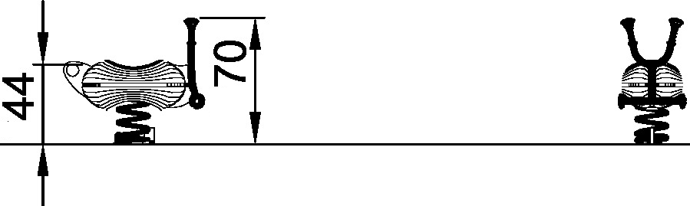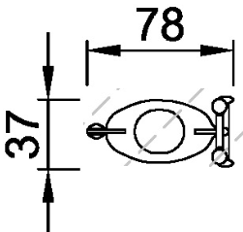  Указанные размеры (см) являются ориентировочными, допускаются следующие отклонения: длина ±2%; ширина ±2%; высота ±2% |  | 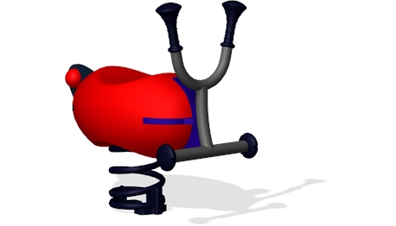 | 1 | Комплектация: посадочный модуль с подставкой для ног и ручками – 1 шт., пружина с основанием – 1шт.  - Возрастная группа от 2 до 6 лет.  - Пластиковые компоненты, такие как заглушки и т.д., должны быть сделаны из полиамида, различных цветов.  -Материал посадочного модуля - слоистый полиэтилен с высокой плотностью.  -Подставка для ног должна быть сделана из твердого пластика полиамида.  - Ручка должна быть покрыта термопластичным полиуретаном.  - Все металлические части должны быть изготовлены из высококачественной стали марки не ниже Ст5 с толщиной стенки не менее 3 мм.  - Стальные конструкции должны пройти антикоррозионную обработку и иметь уличное, антивандальное исполнение, предполагающее длительное и интенсивное использование. Конструкции должны быть покрыты цинкосодержащим антикоррозийным порошковым грунтом, полимерным порошковым покрытием высокотемпературной сушки. Общий слой покрытия должен быть не менее 80 микрон. Цвет конструкций – серый, цвет посадочного модуля – в ассортименте (оттенок краски и цвета дополнительно согласовываются с Заказчиком).  - Винтовые соединения и края труб должны быть защищены антивандальными колпаками-заглушками согласно ГОСТ 17379-83.  - Крепление элементов между собой - оцинкованные болты диаметр резьбы не менее М10.
21 | Качели Гнездо | 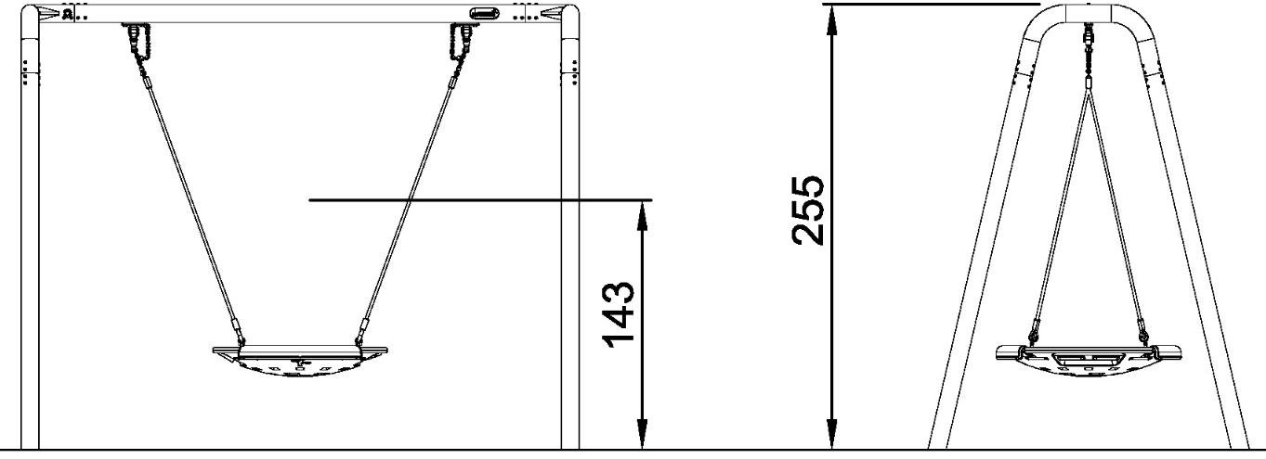  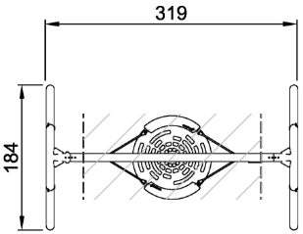  Указанные размеры (см) являются ориентировочными, допускаются следующие отклонения: длина ±1%; ширина ±1%; высота ±1% |  | 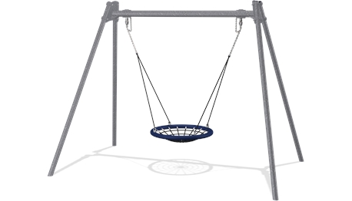 | 1 | - Качели должны представлять собой сборную конструкцию из опорныхстоек (не менее 4 шт.), одной горизонтальной перекладины на 2 подвеса, одного подвешенного на тросы или цепи сиденья типа «гнездо».  - Возрастная группа от 4 до 10 лет.  -Диаметр сиденья должен быть не менее 95 и не более 105 см.  - Высота поверхности сидения в состоянии покоя над уровнем площадки должна быть не менее 350 мм и не более 635 мм.  - Тросы для подвешивания сиденья должны быть изготавлены из гальванизированных переплетенных стальных жил, где каждая жила должна быть обернута с полиамидным покрытием. В центре сплетения стальных жил должна проходить стальная жила с полипропиленовой сердцевиной. Общая толщина троса должна быть не менее 5 мм.  -В случае применения цепей, звенья цепи должны быть изготовлены из прутка из нержавеющей стали сплошного сечения диаметром не менее 3 мм. Цепи на определенной длине должны быть закрыты гибкими прорезиненными трубками (для защиты детских рук).  - Подвес для тросов или цепей должен иметь два подшипника, защищённых пластиком. Подвес должен быть оборудован функцией антизакручивания, предотвращающей скручивание цепей.  - Все металлические части должны быть изготовлены из высококачественной стали марки не ниже Ст5.  - Стойки должны быть выполнены из металлических столбов с толщиной стенки не менее 3 мм.  - Стальные конструкции должны пройти антикоррозионную обработку и иметь уличное, антивандальное исполнение, предполагающее длительное и интенсивное использование. Конструкции должны быть покрыты цинкосодержащим антикоррозийным порошковым грунтом и полимерным порошковым покрытием высокотемпературной сушки. Общий слой покрытия должен быть не менее 80 микрон. Цвет конструкций – серый (оттенок краски дополнительно согласовать с Заказчиком).  - Винтовые соединения и края труб должны быть защищены антивандальными колпаками-заглушками согласно ГОСТ 17379-83.  - Крепление элементов между собой - оцинкованные болты диаметр резьбы не менее М10.
22 | Скамья со спинкой | Размер скамьи (Д)1500х(Ш)605х(В)860 мм  Указанные размеры являются ориентировочными, допускаются следующие отклонения: длина ±2%; ширина ±2%; высота ±2% |  | 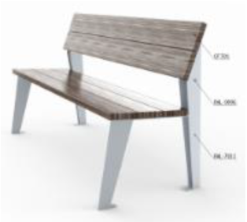 | 13 | - Все металлические части должны быть изготовлены из высококачественной стали марки не ниже Ст5.  - Стойки должны быть выполнены из металлических профилей различного сечения с толщиной стенки не менее 5 мм.  - Конструкции каркаса должны быть покрыты цинкосодержащим антикоррозийным порошковым грунтом и полимерным порошковым покрытием высокотемпературной сушки. Общий слой покрытия должен быть не менее 80 микрон. Цвет конструкций – RAL9006.  - Сидение и спинка должны быть изготавлены из деревянных ламелей толщиной не менее 30 мм - клееный брус из термомодифицированной древесины сорта «Экстра», обработанный маслом или лаком для придания поверхности водо- и грязеотталкивающих свойств, устойчивости к пятнам и истиранию, цвет - коричневый (оттенок цвета дополнительно согласовывается с Заказчиком) и иметь скрытое крепление к боковинам.  - Устанавливается на 4 шпильки диаметром не менее 10 мм, вкапываемые и бетонируемые в землю, на глубину не менее 0,5 м, бетон В22.5 диаметром не менее 0,3 м
23 | Урна | Размер урны 930х350х250 мм  Указанные размеры являются ориентировочными, допускаются следующие отклонения: длина ±2%; ширина ±2%; высота ±2% |  | 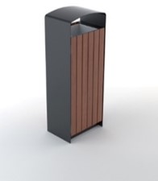 | 9 | - Объем урны – не менее 45л,  - Все металлические части должны быть изготовлены из высококачественной стали марки не ниже Ст3 толщиной не менее 3 мм.  - Конструкции каркаса должны быть покрыты цинкосодержащим антикоррозийным порошковым грунтом и полимерным порошковым покрытием высокотемпературной сушки. Общий слой покрытия должен быть не менее 80 микрон. Цвет конструкций – RAL9006.  - Отделка стенок должна быть выполнена из деревянных ламелей размером 50х10х750 мм (допускается пропорциональное отклонение +-2% в случае отклонения по основным размерам урны, установленным Заказчиком) - клееный брус из термомодифицированной древесины сорта «Экстра» с обработкой маслом или лаком для придания поверхности водо- и грязеотталкивающих свойств, устойчивости к пятнам и истиранию цвет - коричневый (оттенок цвета дополнительно согласовывается с Заказчиком).  - Внутри урны должна быть установлена емкость из оцинкованной стали толщиной не менее 0,5 мм  - Урна устанавливается на 2 шпильки диаметром не менее 10 мм, вкапываемые и бетонируемые в землю, на глубину не менее 0,5 м, бетон В22.5 диаметром не менее 0,3 м

Приложение №2 к Техническому заданию
Схема детских площадок

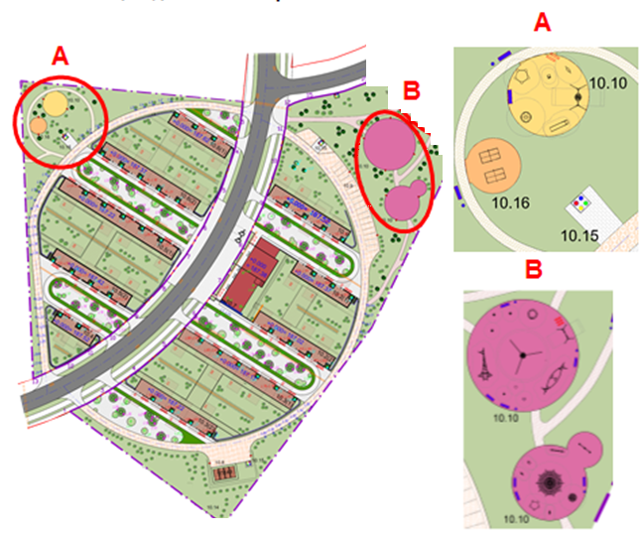

Приложение №3 к Техническому заданию
Схемы расстановки МАФ (площадка А)

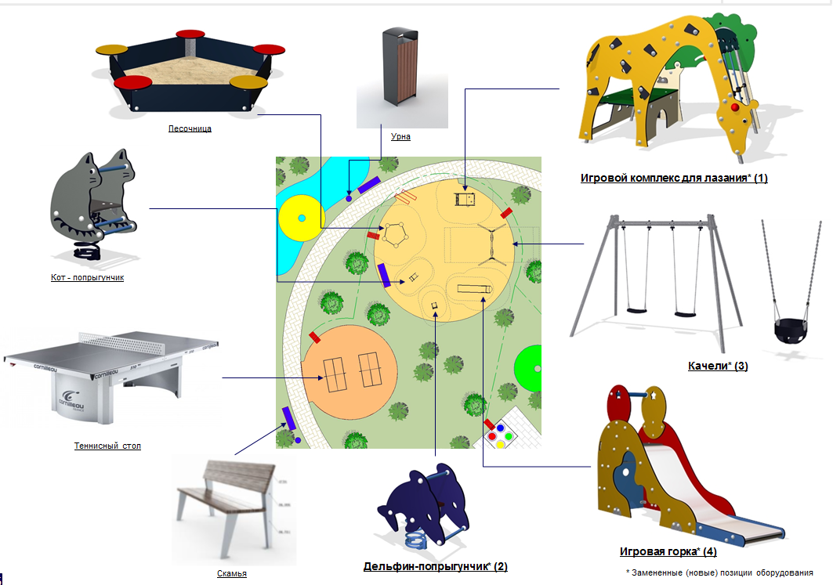

Схемы расстановки МАФ (площадка В)
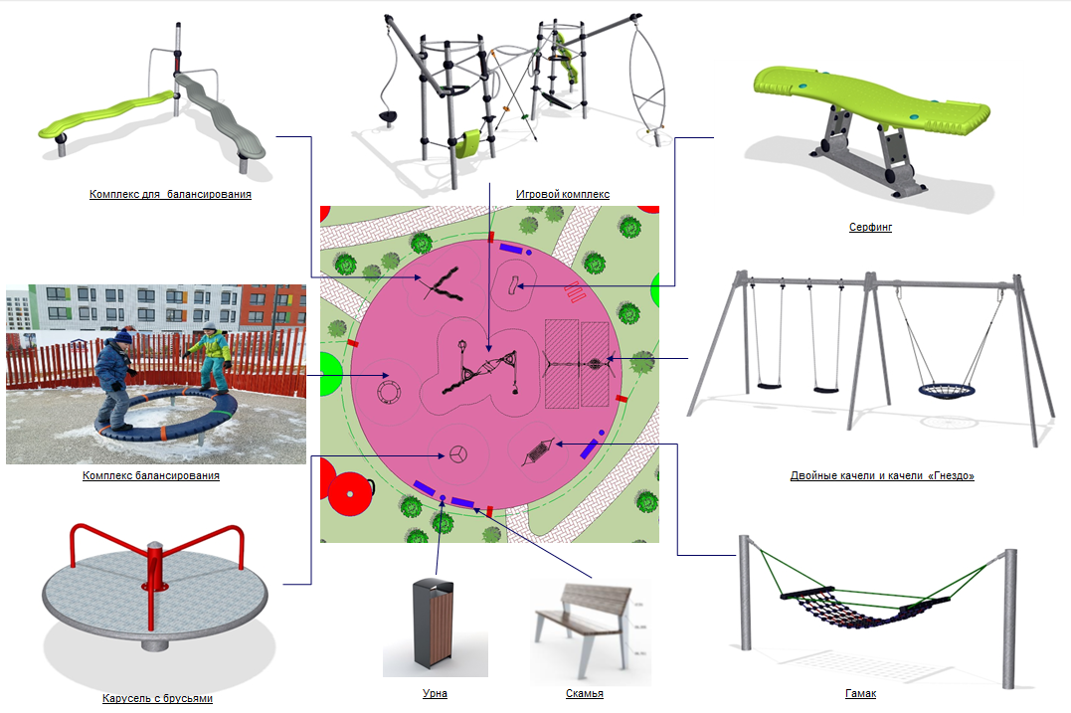

Схемы расстановки МАФ (площадка В)

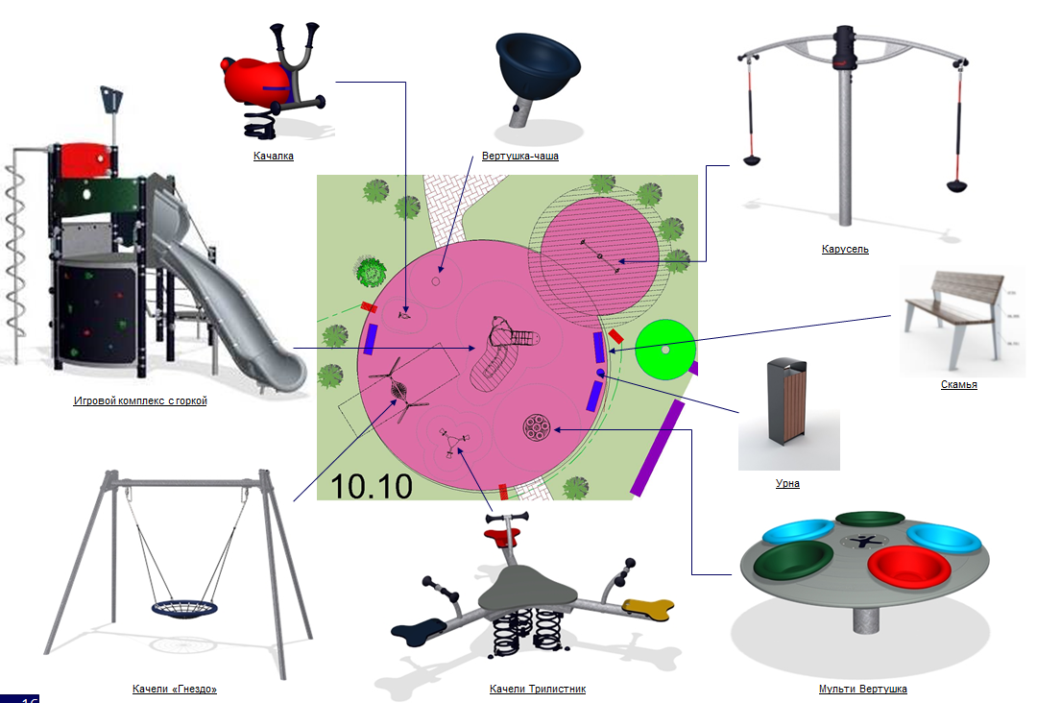
Приложение №4 к Техническому заданию

Конструктив покрытия детских площадок
Площадки А

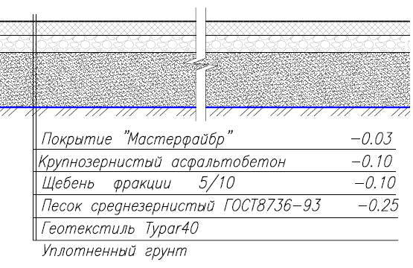
Площадки В
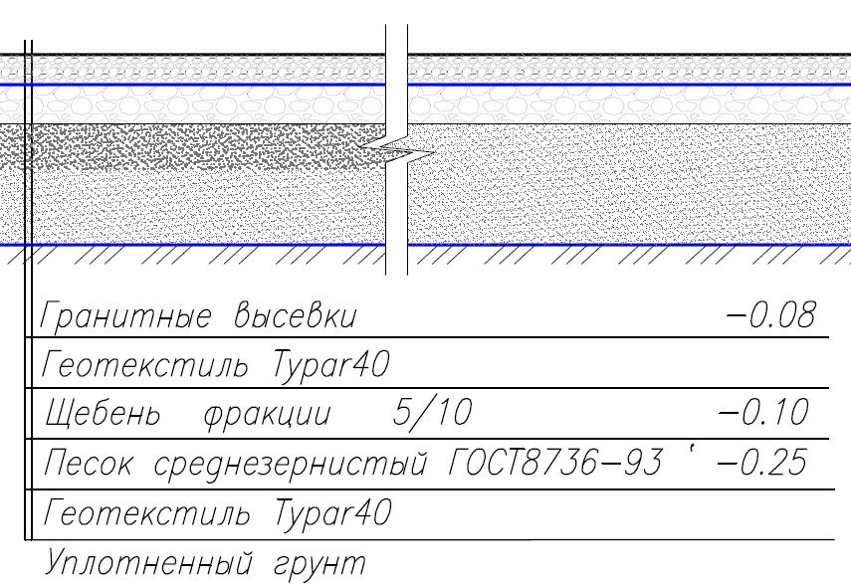

Приложение №5 к Техническому заданию

Требуемые сертификаты на МАФ

В соответствии с Письмом Министерства регионального развития Российской Федерации от 14.12.2010 № 42053-ИБ/14:
Оборудование должно быть сертифицировано, соответствовать требованиям санитарно-гигиенических норм, охраны жизни и здоровья ребенка.

В комплект поставки должен входить паспорт с подробной схемой сборки для обеспечения легкого монтажа и быстрой замены изнашивающихся элементов силами эксплуатирующей организации.

Поставляемые малые архитектурные формы должны иметь следующие сертификаты, включая, но не ограничиваясь:
- Сертификаты соответствия.
- Заключения по результатам санитарно-эпидемиологической экспертизы продукции о соответствии товара(ов) единым санитарно-эпидемиологическим и гигиеническим требованиям к товарам, подлежащим санитарно-эпидемиологическому надзору (контролю), утвержденным Решением Комиссии таможенного союза № 299 от 28.05.2010 (при наличии).
- Протоколы заводских испытаний (при наличии).

